21.05.2024
Аренда коммерческой недвижимости: как изменились цены

Самым «подорожавшим» регионом оказалась Карагандинская область
В первом квартале текущего года цены на аренду коммерческой недвижимости в Казахстане выросли на 2,4% за квартал и на 3,9% за год.
В региональном разрезе наибольшее квартальное удорожание было отмечено в Карагандинской (на 6,6%) и Улытауской (на 3,7%) областях, а также в Алматы (на 3,2%). Наименьший рост цен был зафиксирован в Алматинской области: на 0,1%. В ВКО цены остались прежними, а в Костанайской области снизились на 0,3%.
В годовой динамике заметнее всего аренда коммерческой недвижимости подорожала в Карагандинской области: на 9,8%. Далее расположились Алматы (на 5,6%), Актюбинская (на 4,6%), Жетысуская (на 4,1%) и Акмолинская (на 3,9%) области. Наименьшее удорожание также наблюдалось в Алматинской области: на 0,3%. В ВКО цены остались на прежнем уровне, а в Улытауской области снизились на 1%.
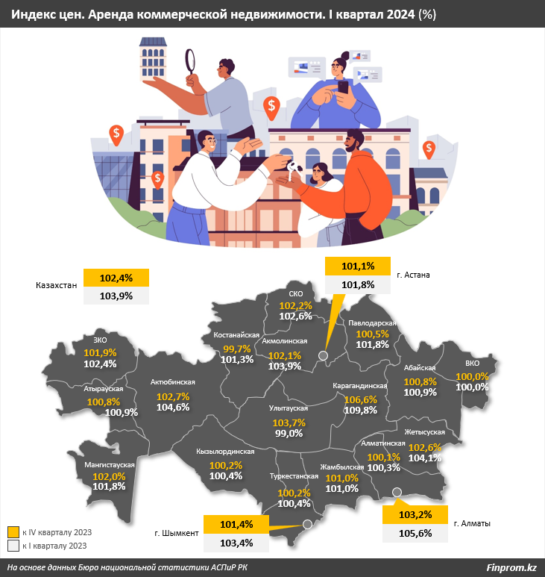
В разрезе типов коммерческой недвижимости наибольший рост цен на аренду по сравнению с предыдущим кварталом был отмечен в сегменте производственных помещений, где аренда подорожала на 5,9%. В секторе ресторанов и пунктов общественного питания рост цен составил 3,4%, в сегменте помещений административно-офисного назначения — 3,2%. Аренда складских помещений подорожала на 2%, торговых помещений — на 1,8%, пунктов бытового обслуживания и сервиса — на 0,8%, паркингов — на 0,7%.
В годовой динамике наибольший рост цен был зафиксирован в сегментах производственных помещений (на 7,4%), помещений административно-офисного назначения (на 4,5%), ресторанов и пунктов общественного питания (на 3,9%). Аренда складских помещений подорожала на 3,8%, пунктов бытового обслуживания и сервиса — на 3,6%, торговых помещений — на 2,7%, паркингов — на 1,4%.
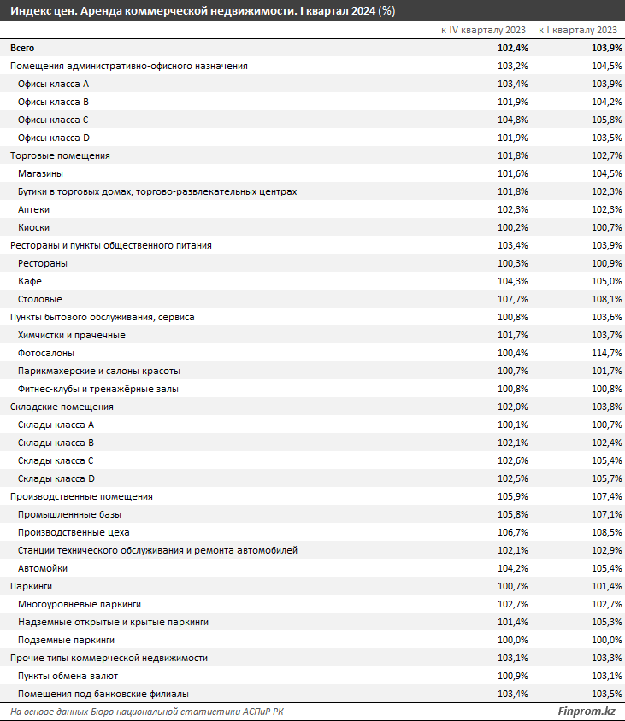
В годовой динамике среди помещений административно-офисного назначения офисы класса А подорожали на 3,9%, класса В — на 4,2%, класса С — на 5,8%, класса D — на 3,5%. Среди торговых помещений аренда магазинов выросла в цене на 4,5%, аренда аптек и бутиков в торговых домах и ТРЦ — на 2,3%, аренда киосков — на 0,7%. Среди пунктов общественного питания аренда столовых подорожала на 8,1%, кафе — на 5%, ресторанов — на 0,9%.
Среди пунктов бытового обслуживания и сервиса цены на аренду помещений фотосалонов выросли на 14,7%, химчисток и прачечных — на 3,7%, парикмахерских и салонов красоты — на 1,7%, фитнес-клубов и тренажерных залов — на 0,8%.
Среди складских помещений аренда складов класса А подорожала на 0,7%, класса В — на 2,4%, класса С — на 5,4%, класса D — на 5,7%. Среди производственных помещений аренда цехов выросла в цене на 8,5%, аренда баз — на 7,1%, аренда автомоек — на 5,4%, аренда станций технического обслуживания и ремонта автомобилей — на 2,9%.
Среди паркингов аренда многоуровневых подорожала на 2,7%, открытых и крытых надземных — на 5,3%, а цены на аренду подземных паркингов остались на уровне прошлого года. Аренда пунктов обмена валют выросла в цене на 3,1%, аренда помещений под банковские филиалы — на 3,5%.

Источник: Finprom.kz (https://www.finprom.kz/)

